Mission LVR créole 1er degré
Sa se matinik
Circonscription de Fort de France 1

Section de grands II

Maternelle les Libellules

Marie-Claire PLANCY
2012/2013

An bradjak

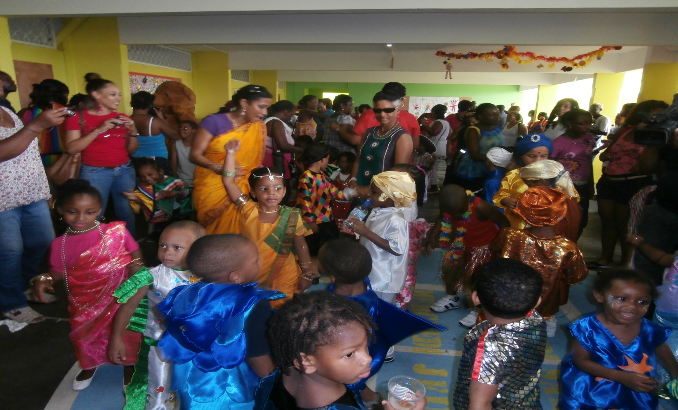
Dansé

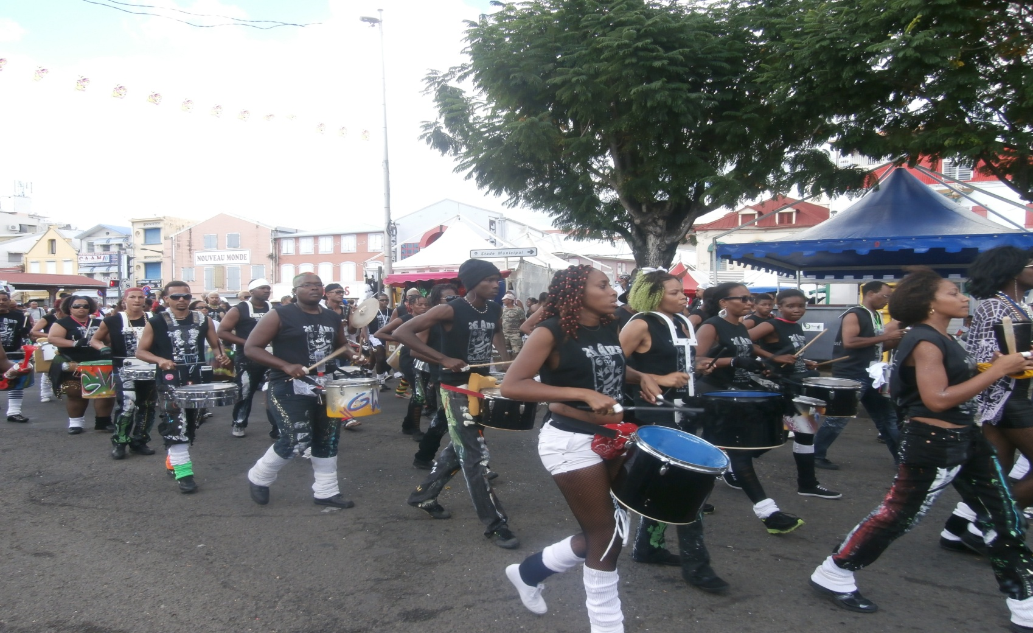
Vidé

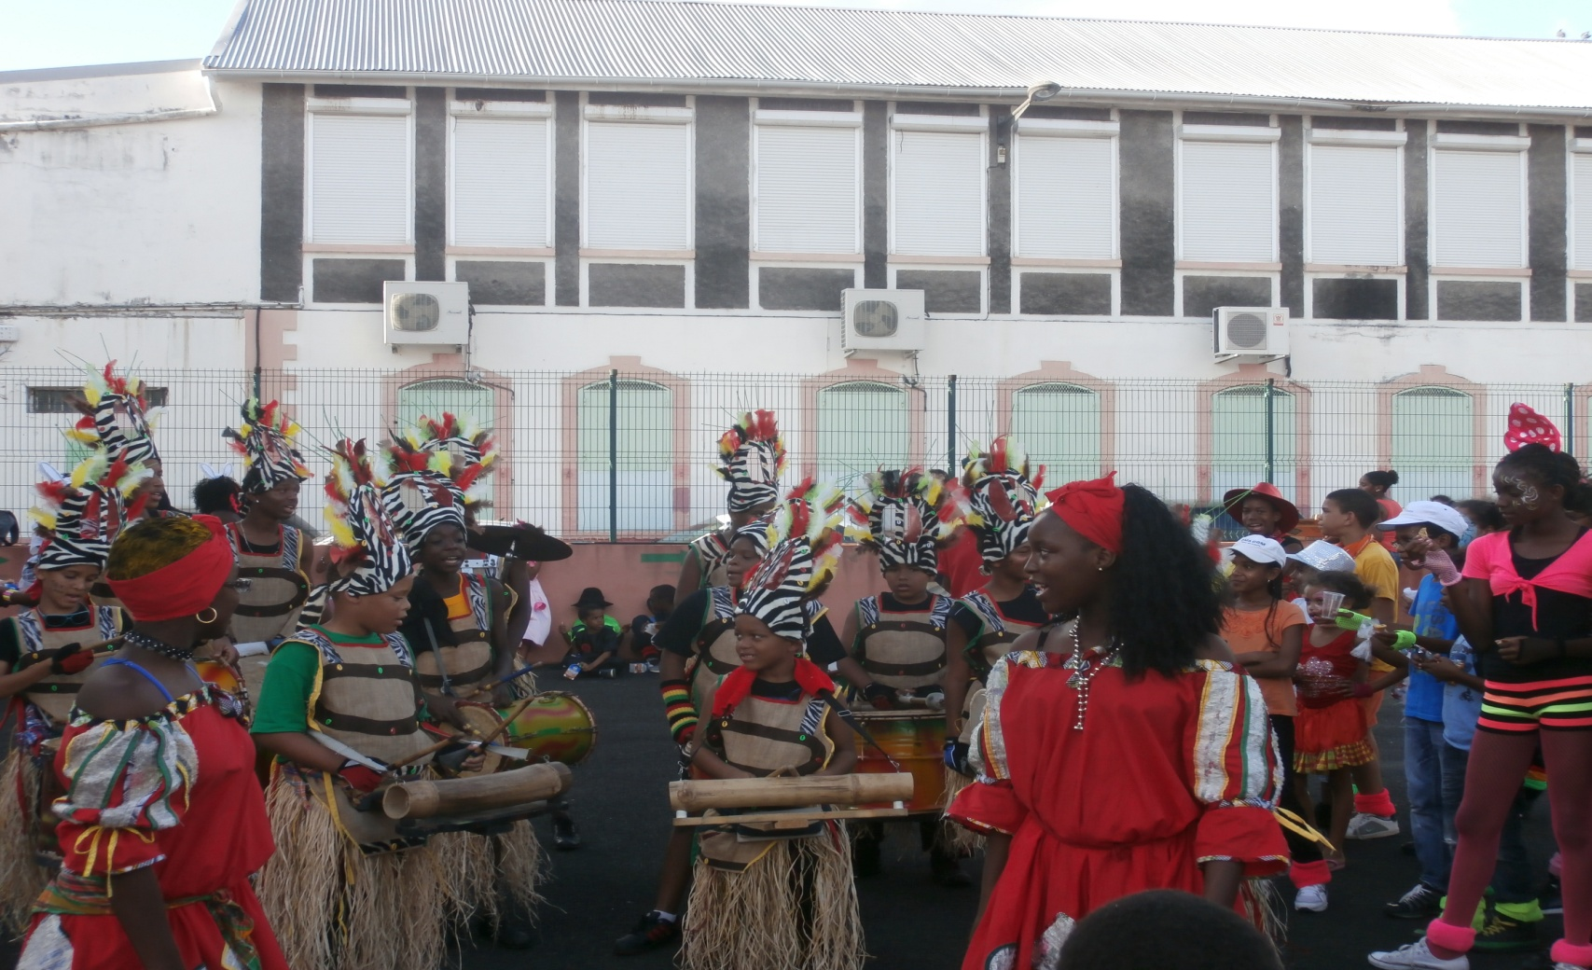
An group-a-pié

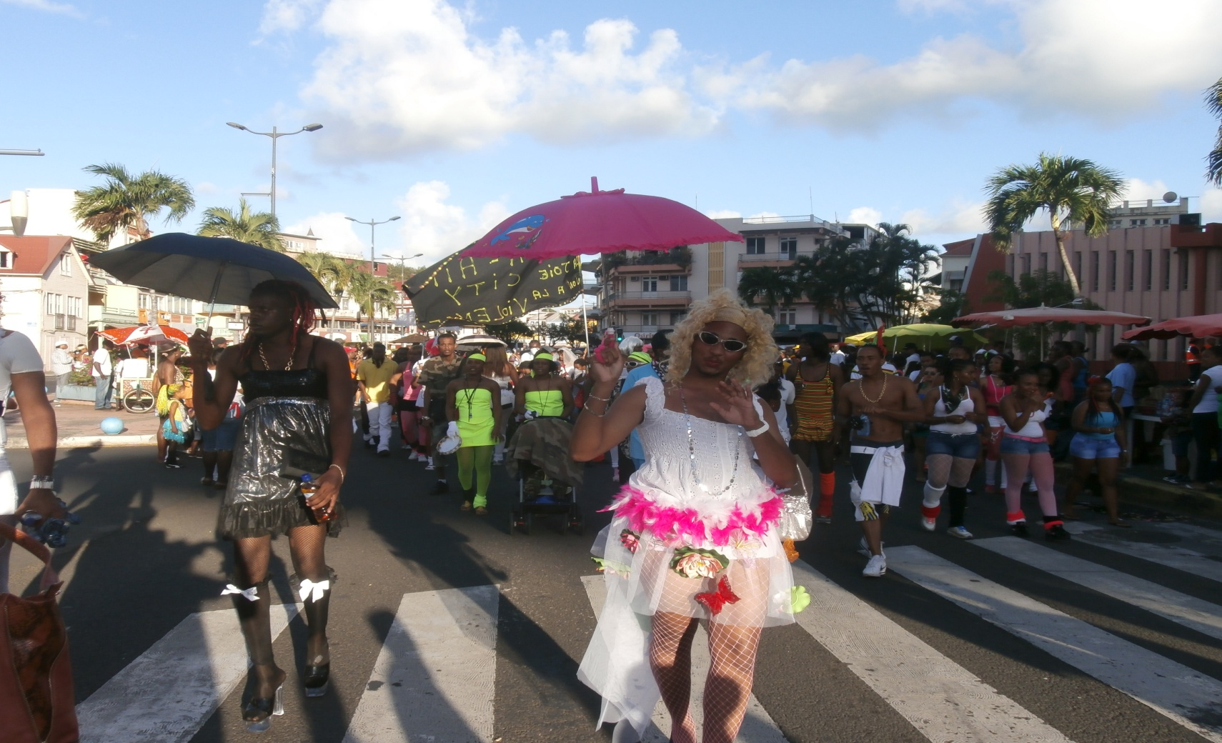

Mariaj burlesk
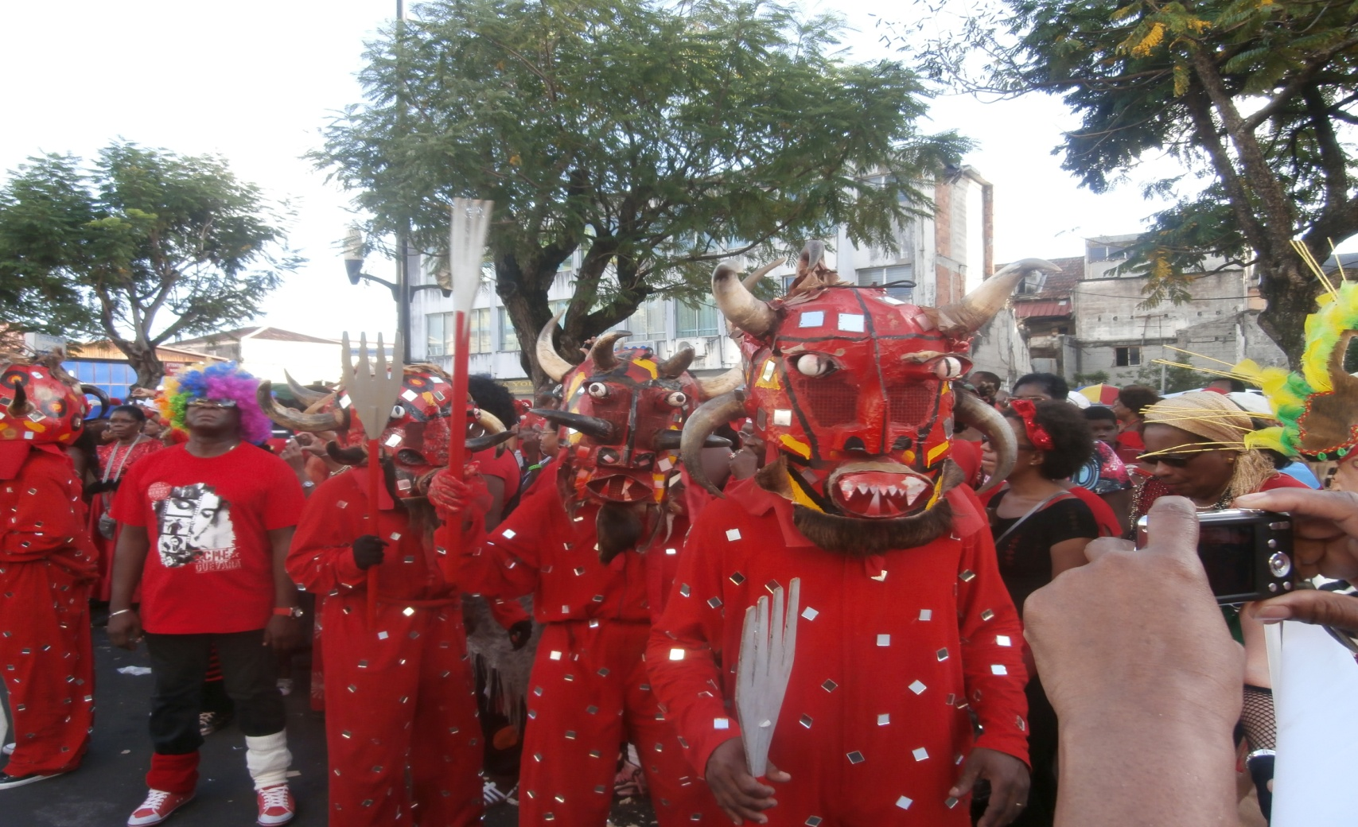

Djab rouj dèwò
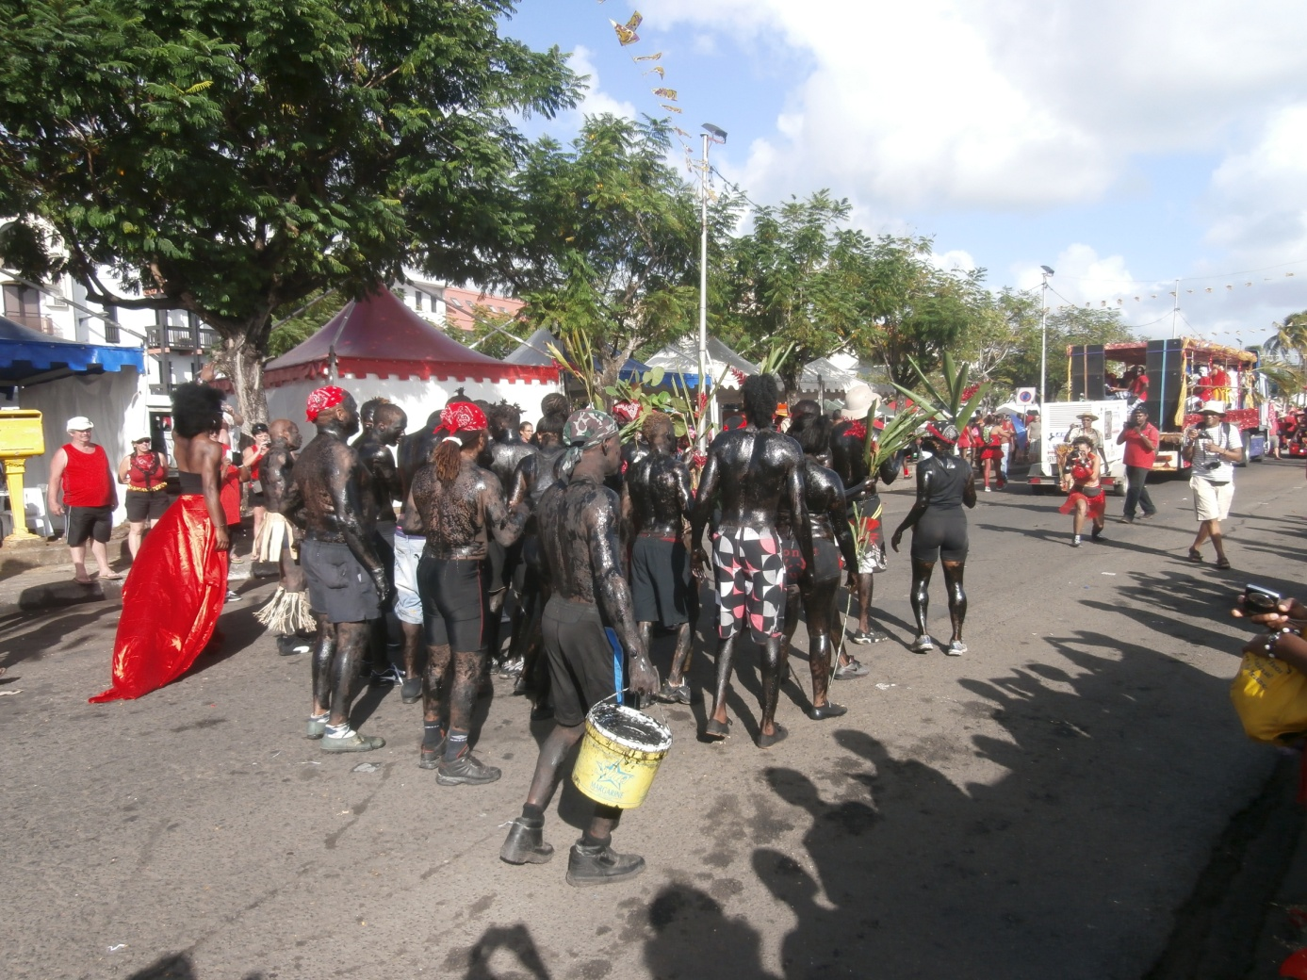
Neg-grosiwo ka fè moun pè.

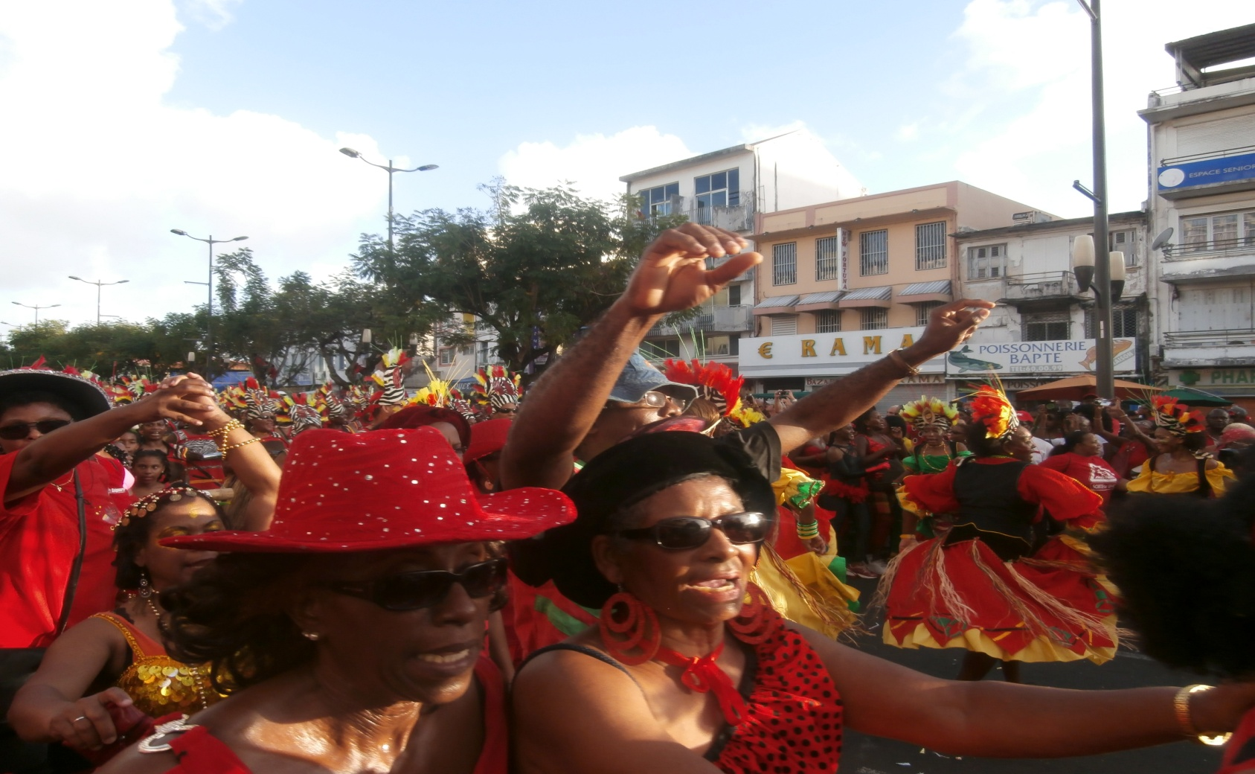
Soté!


Vaval

Manmay, i bout…

